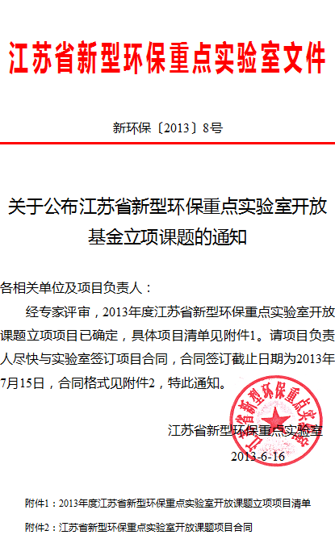
附件1：
2013年度江苏省新型环保重点实验室开放课题立项项目清单
项目号 | 课题名称 | 主持人 | 单位
AE201301 | 多孔仿生复合材料的组装与应用 | 吴传德 | 浙江大学
AE201302 | 低温双层电解质燃料电池的制备与性能研究 | 刘卫 | 中国科学技术大学
AE201303 | 催化裂化烟气中氮污染物的生成与控制机理研究 | 陈小博 | 中国石油大学（华东）
AE201304 | 高容量锂-硫电池关键材料的研制 | 范美强 | 中国计量学院
AE201305 | 分级结构花形氧化锌/活性碳纤维的异质构建及性能研究 | 王勇 | 台州学院
AE201306 | 磁载二氧化钛空心球的合成及其在污染物处理中的应用 | 沈永淼 | 绍兴文理学院
AE201307 | 微波技术辅助煤矸石资源化利用研究 | 刘 银 | 安徽理工大学
AE201308 | Ca(OH)₂激发SiO₂体系结构演变及其与水泥石匹配性研究 | 林 青 | 金陵科技学院
AE201309 | R(Mn,Cu)/MgAl复合氧化物类硫转移剂的研究 | 姜瑞雨 | 新环保实验室
AE201310 | 荧光薄膜器件的制备及其在芳香化合物检测中的应用 | 解明华 | 新环保实验室
AE201311 | 质子导体燃料电池阴极材料制备及机理探索 | 陶泽天 | 新环保实验室
AE201312 | 金属酞菁-Ti配位聚合物的合成及其氧化脱硫性质研究 | 杨秀丽 | 新环保实验室
AE201313 | Ga 含量对铜铟镓硒薄膜光伏材料性能的影响研究 | 侯海军 | 材料学院
AE201314 | PM_{2.5}凝并原理及模型研究 | 俞平胜 | 材料学院
AE201315 | 超薄MAX相纳米片的制备及其在锂电池中的应用研究 | 许剑光 | 材料学院
AE201316 | Cu-Ag合金纳米薄膜制备与光吸收谱研究 | 宋娟 | 材料学院
AE201317 | TiO₂基光催化剂的合成、改性及在可见光下的脱硝效能研究 | 顾大国 | 材料学院
AE201318 | 甘油脱水制丙烯醛分子筛制备及反应机理研究 | 丁建飞 | 化生学院
AE201319 | 新型负载化纳米铁的脱氯性能及其应用研究 | 全桂香 | 环境学院
AE201320 | 电袋复合强化捕集工业烟气中PM_{2.5}的流场数值模拟优化和效能评估 | 金建祥 | 环境学院
AE201321 | 多孔网状C/Sn/CNTs复合纳米材料的制备及储锂机理研究 | 高大伟 | 纺服学院
AE201322 | 考虑环保的喷涂机器人多目标喷枪轨迹规划研究 | 曾勇 | 机械学院

2013年江苏省新型环保重点实验室开放课题备选项目清单
项目号 | 课题名称 | 主持人 | 单位
AE201361 | 钼酸镧基电解质材料的制备与性能研究 | 田长安 | 合肥学院
AE201362 | CZTS薄膜太阳能电池吸收层制备及其结构与性能研究 | 温永春 | 材料学院
AE201363 | 全波段高红外发射率涂层制备及性能研究 | 王旭 | 材料学院
AE201364 | 低成本制备Cu₂ZnSnS₄太阳能电池薄膜材料 | 管浩 | 材料学院
AE201365 | 基于绿色高效的超硬刀具切削钛基复合材料研究 | 宦海祥 | 机械学院
AE201366 | 铸造冲天炉高温含尘烟气捕集及处理技术与装备的研究 | 祝小军 | 实验教学部
AE201367 | 城市污泥与秸秆耦合发酵产氢过程优化及机理研究 | 余亚琴 | 土木学院
注：（1）备选项目是指获得立项，但暂不资助的项目。
（2）备选项目项目主持人若在2013年8月1日后的一年内完成《江苏省新型环保重点实验室开放课题管理条例 (暂行)》第六条第（2）项规定的成果要求后，将自动成为下一年度正式开放项目，且不需再提交申请书。项目承担人到时需与实验室签订合同后，实验室提供资助资金。
（3）备选项目主持人在2013年8月1日后的一年内发表论文等成果时，有权标注“江苏省新型环保重点实验室开放课题基金资助” (英文为:The project was supported by research fund of Key Laboratory for Advanced Technology in Environmental Protection of Jiangsu Province)。
附件2：

江苏省新型环保重点实验室

开放课题项目合同

项 目 编 号 ：
项 目 名 称 ：
项目负责人 ：
项目完成单位：

江苏省新型环保重点实验室
2013年制
一、共同条款
签订合同各方共同遵守《江苏省新型环保重点实验室开放课题管理条例（暂行）》：
1、甲方（江苏省新型环保重点实验室）核拨乙方（项目负责人）开放课题项目研究经费 15000 元。2014年8月底，甲方将组织专家对立项项目进行年度阶段性评估考核，考核办法按照《江苏省新型环保重点实验室开放课题管理条例（暂行）》第六条规定进行。
2、甲方在合同签订后及时将经费拨给乙方，乙方应按照有关规定，专款专用。
3、受重点实验室开放课题资助的成果（包括论文、专利、报奖等），必须标注“江苏省新型环保重点实验室开放课题基金资助”（英文为：The project was supported by research fund of Key Laboratory for Advanced Technology in Environmental Protection of Jiangsu Province）。未标注的不列入评估和验收范围。
4、利用重点实验室开放研究课题资助取得的研究成果，由重点实验室和项目研究人员的归属单位共有。重点实验室有权根据工作需要自行对各项成果进行整合使用，乙方转让成果或公开成果秘密须征得重点实验室同意。
5、在合同执行过程中，任何一方不得擅自修改合同内容，如确需修改，应由甲、乙两方共同商定，修改条款经两方确认后重新签订合同。
6、乙方无正当理由不履行合同，甲方有权中止合同，并有权向乙方追回所拨经费，乙方承担必要的责任。
7、本合同一年一签，签订时一式4份，甲方2份、乙方1份，乙方归属单位科研管理部门1份。甲、乙方以及各有关单位对项目合同及其他技术资料负有保密责任。

二、签订合同各方

甲方：江苏省新型环保重点实验室（章） 乙方：（单位章）

代表人：（签字） 承担人：（签字）

年 月 日 年 月 日

